INCONTRO CON L’AUTORE
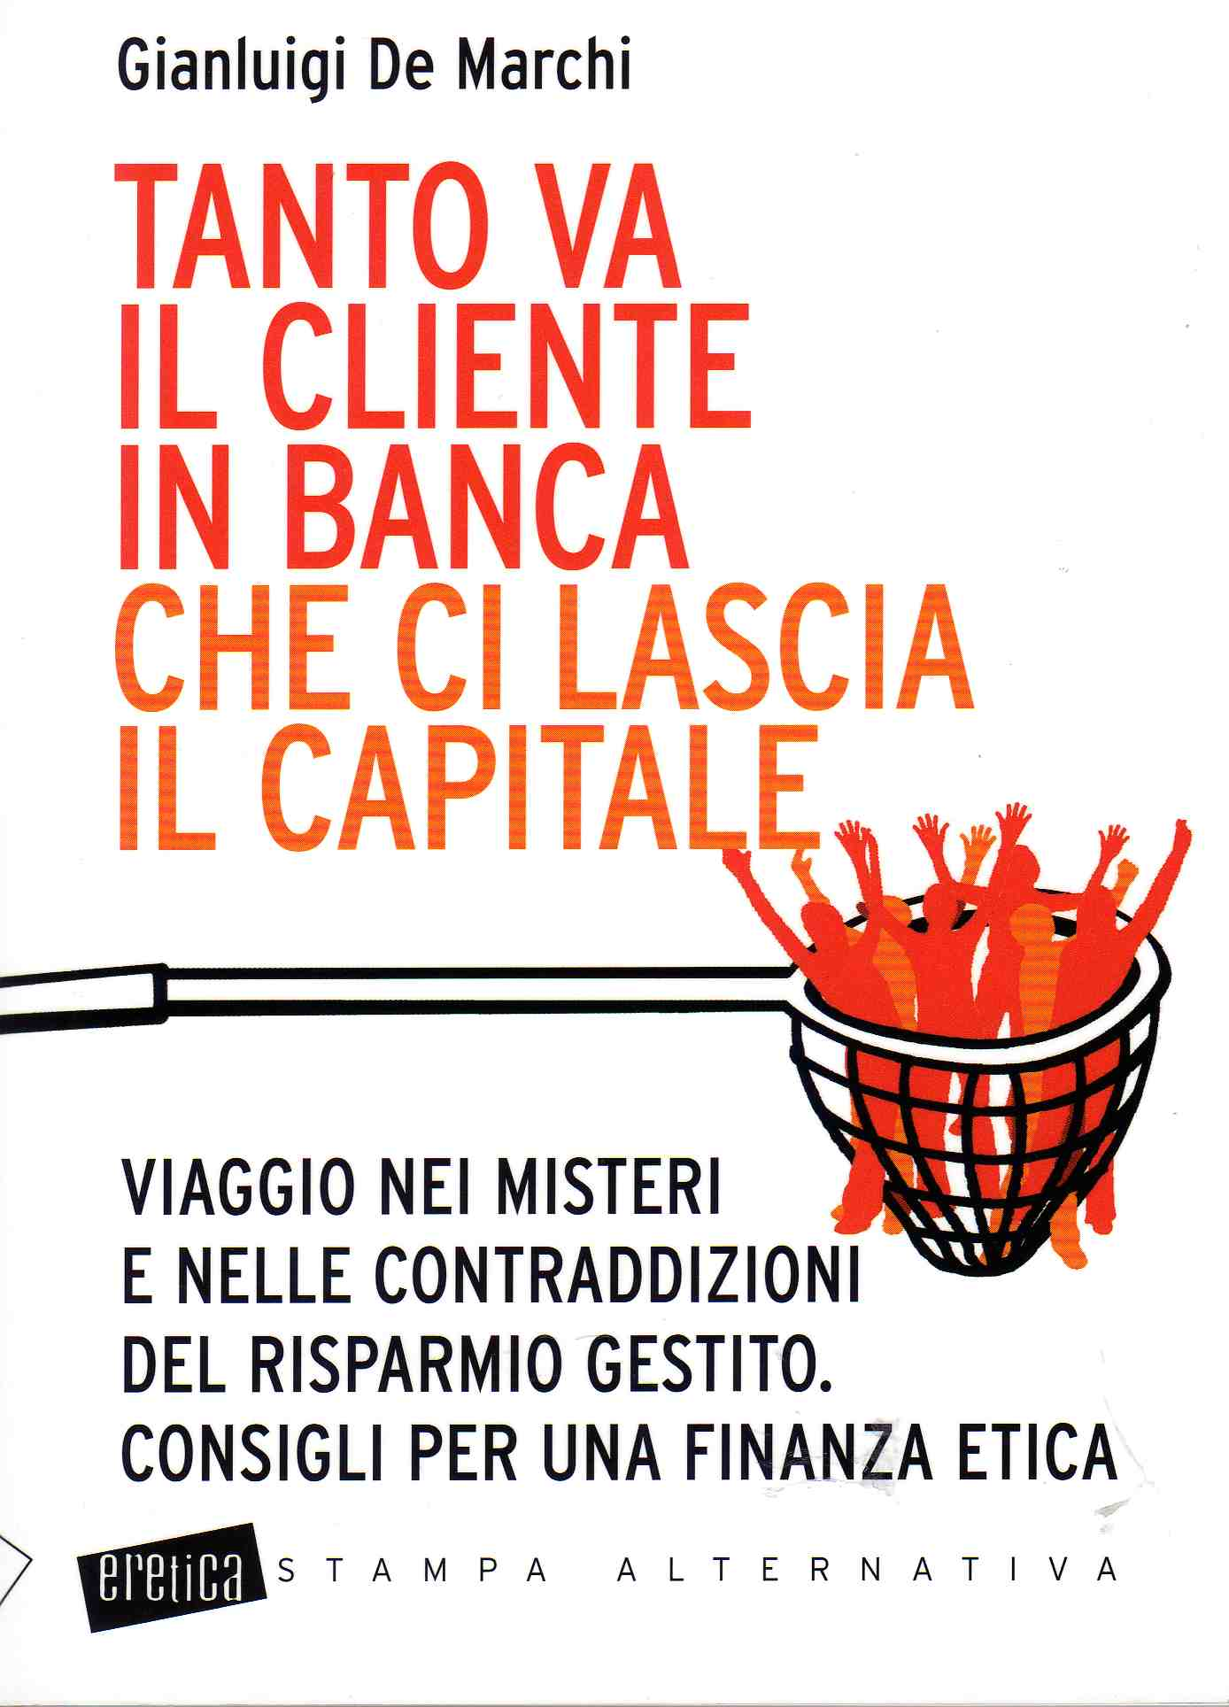
Gianluigi De Marchi
TANTO VA IL CLIENTE IN BANCA CHE CI LASCIA IL CAPITALE
Edizioni Stampa Alternativa, Viterbo, 2010, 126 pagine, 12 euro

Dopo il grande successo di “SOPRA LA BANCA IL BANCARIO CAMPA, SOTTO IL BANCARIO IL CLIENTE CREPA” ecco un altro libro che svela altri retroscena del settore bancario e finanziario, questa volta dedicato al mondo del cosiddetto “risparmio gestito”, quello che promette grandi risultati affidando i risparmi agli “esperti”.

VENERDI’ 3 DICEMBRE ORE 21.00
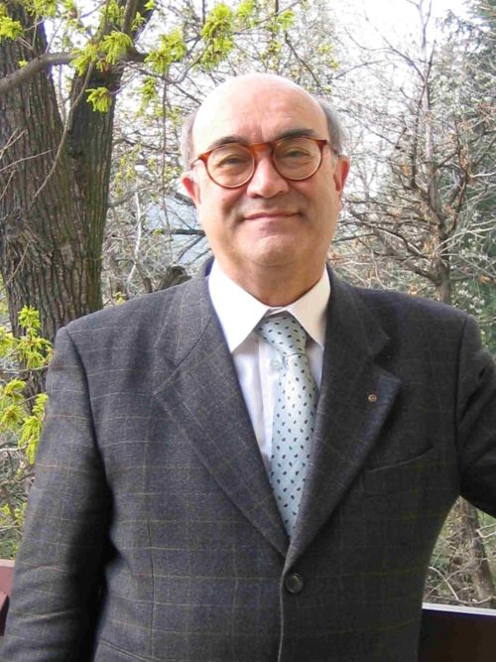 Gianluigi De Marchi è un affermato giornalista finanziario che ha pubblicato alcune migliaia di articoli sui principali quotidiani e periodici italiani (fra gli altri Il Sole 24 Ore, Il Corriere della Sera, Repubblica, La Stampa, Borsa & Finanza, Investire, Il Mondo, Panorama).
E’ autore di una trentina di libri sui principali argomenti finanziari editi da Pirola, Giuffré, Il Sole 24 ore libri, De Lillo, Stampa Alternativa.
Dopo anni di lavoro in borsa, in banca, in società di fondi comuni ed in reti di vendita di prodotti finanziari ha accumulato una notevole esperienza che gli consente oggi di esercitare con successo la professione di consulente finanziario indipendente e di perito tecnico di parte nelle cause avviate dai risparmiatori.

PRESSO BIBLIOTECA CIVICA
VIA DANTE 4 – SANTHIA’

